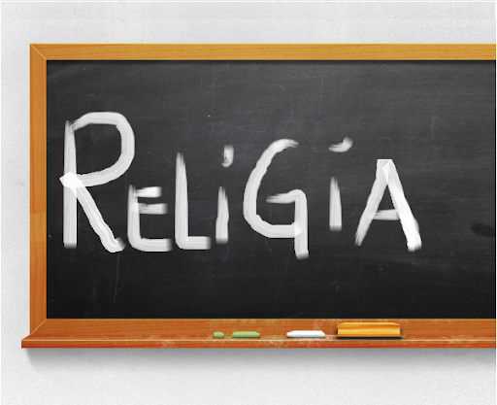
Niech będzie pochwalony Jezus Chrystus!

Religia klasa III 15.05.2020r.

Witajcie!!!

Jest wiele takich uroczystości, kiedy rodzina zbiera się przy wspólnym stole np. bo są kogoś imieniny czy urodziny.
Pan Jezus dzień przed swoją męką – w Wielki Czwartek - zjadł ze swoimi uczniami ostatni posiłek – Ostatnią Wieczerzę.

Zobaczcie krótki film, który pokazuje te wydarzenia:

Księga Ksiąg. Ostatnia Wieczerza. Fragment filmu.

https://www.youtube.com/watch?v=jK9NeNhxqsc

Pan Jezus przemieniając chleb w swoje Ciało, a wino w swoją Krew – ustanowił sakrament Eucharystii.
W czasie każdej Mszy świętej dokonuje się to samo, co działo się w czasie Ostatniej Wieczerzy w Wieczerniku.

Msza święta to inaczej EUCHARYSTIA.
Eucharystia - z języka greckiego znaczy „dziękować” – w czasie każdej Mszy świętej dziękujemy Jezusowi za jego ofiarę na krzyżu.

Proszę zapisać w naszym zeszycie:

Katecheza
Temat: Ostatnia Wieczerza – ustanowienie Eucharystii.

1. Pan Jezus ustanowił sakrament Eucharystii i kapłaństwa w Wielki Czwartek podczas Ostatniej Wieczerzy.

2. Była to pierwsza Msza święta.

W ćwiczeniach wykonujemy zadania na s. 78 – 79.

DZIŚ NICZEGO NIE PRZESYŁAMY!

Moi drodzy – są jeszcze osoby, od których nie otrzymałam jeszcze zdjęć zadania domowego: zadania na s. 76 – 77. Bardzo proszę o przesłanie.

UWAGA!
W niedzielę 18 maja przypada 100 rocznica urodzin św. Jana Pawła II, papieża – Polaka.
Kto znajdzie wolną chwilkę – zachęcam do obejrzenia filmu animowanego o losach Karola Wojtyły.

Jan Paweł II Historia Papieża

https://www.youtube.com/watch?v=ZIYIkcm5JLE

Miłego weekendu! Pozdrawiam!
Iza Kaźmierczak

